Ngày dạy:
BÀI 12: THỰC HÀNH
TÌM HIỂU KHÁI QUÁT CỘNG HÒA NAM PHI

I. MỤC TIÊU

1. Về kiến thức
- Biết cách sưu tầm tư liệu, tài liệu về Cộng hoà Nam Phi.
- Trình bày được một số sự kiện lịch sử về Cộng hoà Nam Phi trong mấy thập niên gần đây.
- Biết phân tích, khai thác dữ liệu, tư liệu.
- Rèn luyện kĩ năng viết, trình bày báo cáo.

2. Về năng lực
- Năng lực chung:
+ Tự chủ và tự học: tự học và hoàn thiện các nhiệm vụ thông qua phiếu học tập.
+ Giao tiếp và hợp tác: sSử dụng ngôn ngữ, kết hợp với các công cụ học tập để trình bày thông tin, thảo luận nhóm.
+ Giải quyết vấn đề sáng tạo.
- Năng lực Địa lí
+ Năng lực nhận thức Địa lí: sử dụng công cụ Địa lí để phân tích nghiên cứu một đối tượng Địa lí.
- Năng lực tìm hiểu Địa lí: sử dụng công cụ Địa lí (bản đồ, bảng số liệu, hình ảnh,..)
- Năng lực vận dụng kiến thức, kĩ năng Địa lí để viết báo cáo.
3. Về phẩm chất
- Chăm chỉ: Tìm hiểu kiến thức từ các phương tiện truyền thông phục vụ cho học lập.
- Yêu khoa học, ham học hỏi.
II. THIẾT BỊ DẠY HỌC VÀ HỌC LIỆU
1. Chuẩn bị của giáo viên
- Máy tính, bài giảng Powerpoint.
- Nội dung các báo cáo trình bàv.
- Một số hình ảnh về tự nhiên, kinh tế - xã hội và hình ảnh về một sô sự kiện lịch sử của Cộng hoà Nam Phi.
- Phiếu học tập.
- Giấy A0, A1.
- Bút dạ, bút màu, …
2. Chuẩn bị của học sinh
- Sưu tầm tranh ảnh, số liệu, thông tin về cộng hòa Nam Phi.
- Sách giáo khoa địa lí 7.
- Đồ dùng học tập.
- Giấy note, bút chì, …

III. TIẾN TRÌNH DẠY HỌC
HOẠT ĐỘNG 1: MỞ ĐẦU/KHỞI ĐỘNG

a) Mục tiêu:
- Kết nối vào bài học, tạo hứng thú cho người học.
b) Nội dung: GV tổ chức trò chơi “Đoán tên quốc gia”. HS trả lời nhanh các câu hỏi.
c) Sản phẩm: Câu trả lời cá nhân của học sinh.
d) Tổ chức thực hiện:
- Bước 1: GV chuyển giao nhiệm vụ:
+ GV tổ chức trò chơi “Đoán tên quốc gia”
+ HS hoạt động cá nhân.
+ Nhiệm vụ:
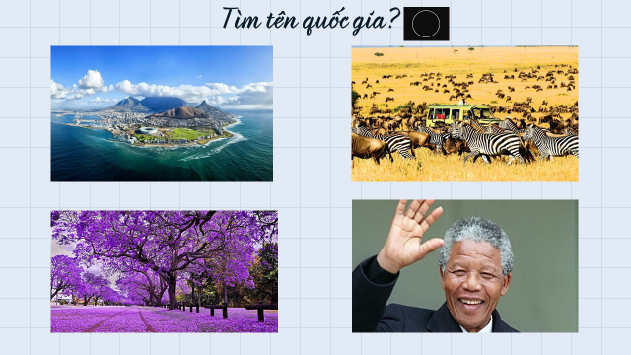
+ Thời gian: 2 phút.
- Bước 2: HS thực hiện nhiệm vụ: HS thực hiện nhiệm vụ theo sự chỉ dẫn của giáo viên trong thời gian 1 phút.
- Bước 3: GV tổ chức báo cáo, thảo luận: GV gọi một số HS trả lời (nên gọi ngẫu nhiên), HS khác nhận xét, bổ sung.
- Bước 4: Kết luận, nhận định: GV đánh giá kết quả của HS, trên cơ sở đó dẫn dắt HS vào bài học mới. 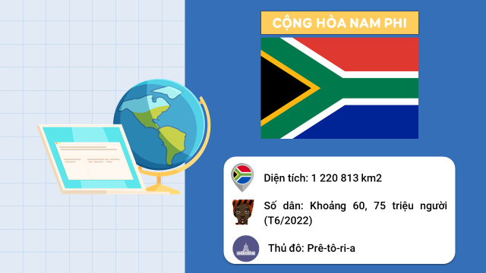
HOẠT ĐỘNG 2: HÌNH THÀNH KIẾN THỨC MỚI
Hoạt động 2.1. Chuẩn bị
a) Mục tiêu:
- Biết sưu tầm, thu thập, xử lí thông tin, số liệu thống kê, biểu đồ, bản đồ của một quốc gia.
b) Nội dung:
- Lựa chọn nội dung tìm hiểu về 1 số sự kiện lịch sử của CH Nam Phi:
+ Quá trình thành lập CH Nam Phi.
+ Chế độ phân biệt chủng tộc (A-pác-thai).
+ Tổng thống da màu đầu tiên của Nam Phi.
- Sưu tầm thông tin, dữ liệu về nội dung đã lựa chọn: Có thể tìm kiếm thông tin từ các nguồn sau:
+ Mạng internet.
+ Sách, báo.
- Chọn lọc, xử lí thông tin.
+ Chọn lọc tư liệu từ các nguỗn đã tìm.
+ Xử lí số liệu, tư liệu, hình ảnh.
+ Sắp xếp các thông tin, số liệu,... theo đề cương của báo cáo.
c) Sản phẩm:
- Thông tin HS sưu tầm và đã chọn lọc, xử lí về một vấn đề lịch sử của châu Phi.
d) Tổ chức thực hiện:
Bước 1: GV giao nhiệm vụ:
+ GV giao nhiệm vụ cho HS chuẩn bị ở nhà, từ buổi học trước.
+ GV chia lớp thành 6 nhóm. Mỗi nhóm bốc thăm một nền kinh tế để chuẩn bị nội dung báo cáo. Có thể gợi ý cho HS một số chủ đề để HS tìm hiểu:
MỘT SỐ CHỦ ĐỀ HỌC SINH CÓ THỂ TÌM HIỂU
1. Quá trình thành lập CH Nam Phi.
2. Chế độ phân biệt chủng tộc (A-pác-thai).
3. Tổng thống da màu đầu tiên của Nam Phi.
+ GV giới thiệu cho HS một số địa chỉ để sưu tầm, khai khác thông tin: các trang web chính thống, uy tín như worldbank.org (Ngần hàng Thế giới), un.org (Liên hợp quốc), fao.org (Tổ chức Lương thực và Nông nghiệp Liên hợp quốc), gso.gov.vn (Tổng cục Thống kê), mofa.gov.vn (Bộ Ngoại giao Việt Nam),...
+ GV hướng dẫn HS cách khai thác, chọn lọc và xử li thông tin.
- Bước 2: Thực hiện nhiệm vụ:
- Bước 3: Tổ chức báo cáo, thảo luận:
- Bước 4: Kết luận, nhận định: Giáo viên quan sát, nhận xét đánh giá quá trình thực hiện của học sinh về thái độ, tinh thần học tập, khả năng giao tiếp, trình bày và đánh giá kết quả cuối cùng của học sinh.
Hoạt động 2.2. Viết báo cáo và trình bày báo cáo
a) Mục tiêu:
- Rèn luyện kĩ năng viết, trình bày báo cáo.
b) Nội dung:
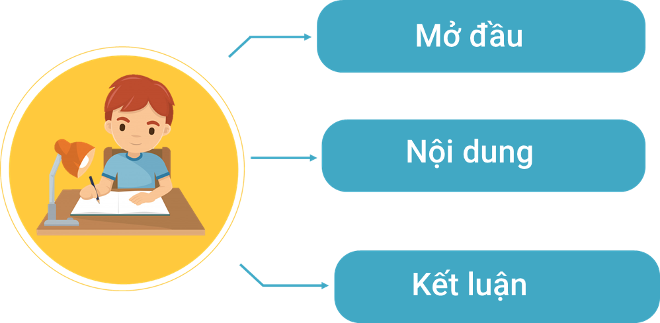
c) Sản phẩm: Bài báo cáo của HS về một trong các nền kinh tế lớn và kinh tế mới nổi mà HS lựa chọn.
d) Tổ chức thực hiện:
- Bước 1: GV giao nhiệm vụ: GV hướng dẫn HS thực hiện theo các bước đã nêu ở mục b.
- Bước 2: HS thực hiện nhiệm vụ: HS trao đổi và trả lời câu hỏi
- Bước 3: Báo cáo, thảo luận:
+ HS trình bày trước lớp theo các nội dung đã chuẩn bị trước theo nhóm.
+ GV hướng dẫn HS trao đổi, thảo luận sau từng bài báo cáo được trình bày. Sau khi các HS trao đổi và trả lời, GV chuẩn hoá và chốt lại các kiến thức chính để HS hiểu rõ bài.
-+ Ngoài ra, GV có thể bổ sung thêm một số thông tin, hình ảnh, video minh hoạ:
Là một bài thực hành với nội dung khá mở, GV có thổ thiết kế bài học thực hành cho phù hợp với thực tế lớp học. Việc chuẩn bị trước ớ nhà là rất cần thiết và quan trọng, tuy nhiên cũng cần linh động để phù hợp với đối tượng HS. GV cần chủ động khi xây dựng kế hoạch dạy học.
- Bước 4: Kết luận, nhận định: Giáo viên quan sát, nhận xét đánh giá quá trình thực hiện của học sinh về thái độ, tinh thân học tập, khả năng giao tiếp, trình bày và đánh giá kết quả cuối cùng của học sinh
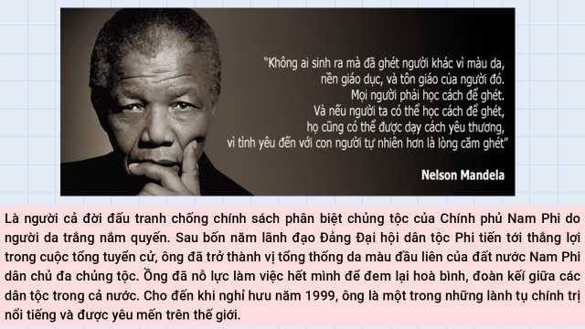
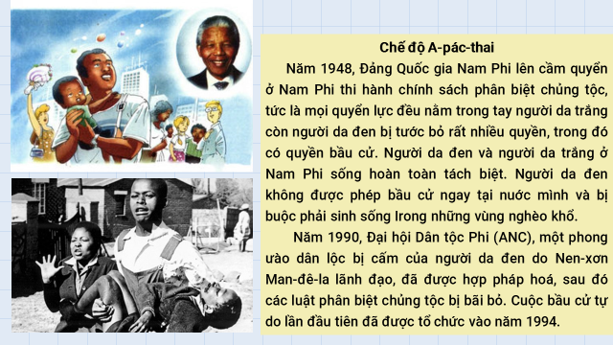

a) Mục tiêu:
HOẠT ĐỘNG 3: LUYỆN TẬP
- Củng cố kiến thức về mối quan hệ giữa Việt Nam và CH Nam Phi.
b) Nội dung: GV tổ chức cho HS tham gia hoạt động “Chúng em biết 3” để luyện tập, củng cố kiến thức.
c) Sản phẩm: Sản phẩm học tập của các nhóm.
d) Tổ thức thực hiện:
- Bước 1: Giáo viên giao nhiệm vụ:
+ GV chia nhóm HS.
+ Giao nhiệm vụ:
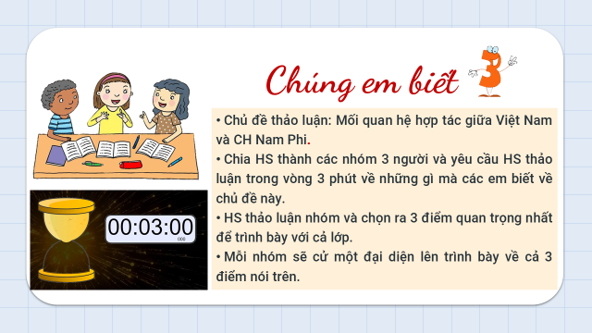
- Bước 2: HS thực hiện nhiệm vụ: HS huy động kiến thức đã học và kiến thức của bản thân hoàn thành nhiệm vụ.
- Bước 3: Báo cáo, thảo luận: Các nhóm báo cáo sản phẩm học tập.
- Bước 4: Kết luận, nhận định: Giáo viên nhận xét thái độ, cách làm việc của học sinh, khen thưởng và ghi điểm cho nhóm đạt kết quả tốt.
HOẠT ĐỘNG 4. VẬN DỤNG
a) Mục tiêu: HS có hiểu biết rộng hơn về CH Nam Phi.
b) Nội dung: HS hoạt động theo cặp, lựa chọn để thực hiện nhiệm vụ nhằm vận dụng kiến thức đã học để giải quyết các tình huống thực tiễn.
c) Sản phẩm: Sản phẩm của các cặp đôi/cá nhân.
d) Tổ chức thực hiện:
- Bước 1: GV chuyển giao nhiệm vụ: .
+ Hoạt động theo cặp đôi/cá nhân.
+ Nhiệm vụ:
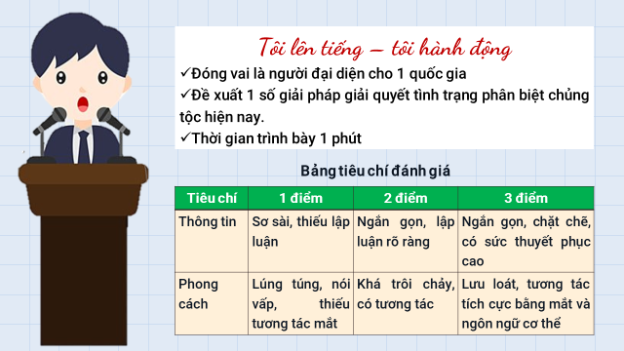
- Bước 2: Thực hiện nhiệm vụ: HS thực hiện nhiệm vụ theo cặp đôi/cá nhân.
- Bước 3: Báo cáo, thảo luận:
+ GV gọi 2 - 3 cặp HS trình bày sản phẩm học tập.
+ Các cặp khác nhận xét, bổ sung (nếu có).
- Bước 4: Kết luận, nhận định:
+ GV nhận xét kết quả thực hiện nhiệm vụ của HS.
+ Các nhóm đánh giá chéo, sau đó GV sẽ kết luận, ghi điểm cho các nhóm đạt kết quả tốt.
+ Tổng kết bài học.
SUY NGẪM SAU BÀI HỌC
